Kjære alle sammen!
Ut på tur!
Munn- og halskreftforeningen avd Øst-Norge gjør klar for reisesesongen 2017. Som vanlig nøyer vi oss med en liten kultur-tur på forsommeren, for så å ta en skikkelig «bortreist» ekspedisjon på høsten, i slutten av september.
Vårturen torsdag 15. juni … går……til Refsnes Gods på Jeløya ved Moss. Der møtes vi ved hotellet klokka 11:45 og får en omvisning i godsets berømte samling av samtidskunst, før vi spiser lunsj sammen i trivelige omgivelser. Prisen for det hele er - ingen ting! Dvs for våre medlemmer. Men ønsker du å ta med venner som ikke er medlemmer, må disse betale kr 250 pr person.
Etter måltidet står en ekte petanque-bane til vår disposisjon. For dem som ikke har forsøkt dette før, er petanque en tradisjonsrik seniorsport der man kaster med metallkuler på en grusbane. Det gjelder å treffe nærmest mulig «grisen», en trekule som kastes ut først. Morsom mosjon og kanskje har du et talent du ikke visste om?
Transporten satser vi på å ordne internt. Det forutsetter påmelding senest 5. juni – og vi må vite om du kjører selv og i så fall kan ta med andre, evt om du trenger skyss. Så vil styret forsøke å koordinere transporten.
Påmelding til Audhild, telefon :928 66 306 eller e-post: svkafo@gmail.com (obs ny adresse)

GDANSK
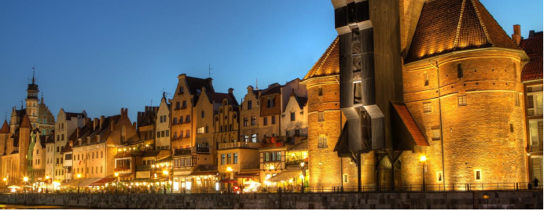
Høstturen 25.-29. september …
… går til GDANSK ved den polske Østersjøkysten, også kjent som hansatidens Danzig. Her møter vi en unik miks av storslått og pittoresk middelalderarkitektur. De fleste severdigheter kan nås til fots, og kjernen av gamlebyen er bilfri.
Gdansk er en av de billigste storbyene i Øst-Europa og Europa generelt, både hva shopping, uteliv og det meste annet angår. Det er dessuten en trygg og stadig mer populær by å ferdes i som turist.
Vi bor på Hotel Admiral i gamlebyen, et nyåpnet sted som kombinerer moderne firestjerners komfort med sjarmen av svunne tider, heter det i tilbudet. Vi tror det blir bra!
Egenandel pr person i dobbeltrom 2000 kroner for fly tur/retur, fire netter med frokost, en festmiddag og et ennå ikke helt ferdigspikret sightseeing-/utfluktsprogram. Tillegg for enkeltrom kr 500,-. Som vanlig er det førstemann til mølla som gjelder. Venteliste ved overtegning – det hender det blir ledig plass pga sykdomsforfall – vi er en skrøpelig om enn reiseglad forsamling!
Påmelding til Audhild innen 10. mai … telefon: 928 66 306 e-post svkafo@gmail.com

Våre Statped-venner flytter til Huseby i sommer, så den som vil ha opplevd en siste Bredtvetkaffe, må benytte sjansen nå mens det ennå er tid!
Vi holder til på Blåstua fra klokken 1030, 5. mai, - 12. mai, - 2. juni, - 9. juni.

Ha en fortsatt god vår og sommer, og bli med på tur!

Med vennlig hilsen styret i avdeling Øst-Norge

